Station 1: Entitätstypen

**Voraussetzungen für diese Station:**

* Kennen des Begriffs *Miniwelt*
* Kennen der Grundbegriffe *objektorientierter Modellierung* (*Klasse, Objekt, Attribut, Methode, Attributwert)*

**Was lernt man an dieser Station?**

* Kennen der Begriffe Entität, Attribut und Entitätstyp.
* Darstellung von Entitätstypen im ER-Diagramm

**Aufgaben**

**Theoretischer Teil**

1. *Erarbeite die Begriffe Entität, Attribut und Entitätstyp*. Lies dir dazu die folgenden Abschnitte auf der Seite inf-schule.de durch. ***Ergänze wichtige Begriffe & Darstellungsformen in deinen Unterlagen:***
   1. ***Entitätstypen***<https://www.inf-schule.de/information/datenbanksysteme/ermodelle/entitaeten>
2. *Ergänze neben den Definitionen der Begriffe Entität, Entitätstyp und Attribut auch noch den Begriff Schlüssel:*

Attribute, die eine Entität eindeutig identifizieren, nennt man **Schlüsselattribute** (kurz: **Schlüssel**) oder **Primärschlüssel**.

Als Primärschlüssel können dienen:

* ein ***natürlicher Schlüssel*** (z.B. die Fahrgestellnummer eines Autos) oder
* ein ***künstlicher Schlüssel*** (z.B. die Schülernummer einer Schuldatenbank) oder
* eine ***Kombination aus mehreren Attributen*** (z.B. Name, Vorname, Geburtstag), wenn diese eindeutig eine Entität beschreibt.

**Praktischer Teil**

*Lösen Sie die Aufgabenkarte „Aufgabe 1“ und „Aufgabe 2“. Die Lösungen befinden sich auf der Rückseite der Aufgabenkarte.*

*Viel Erfolg 😊!*

**Aufgabe 1**

Welche weiteren Entitätstypen gibt es in der Miniwelt auf inf-schule.de? Zeichne die ER-Darstellung mit möglichen Attributen.

<https://www.inf-schule.de/information/datenbanksysteme/ermodelle/entitaeten>

**Lösungen: Aufgabe 1**

Auf jeden Fall sollten die Entitätstypen **Lehrer**, **Klasse** und **evtl. Kurs und AG** identifiziert werden. Die Eigenschaften/Attribute sind natürlich individuell ausgeprägt. Wichtig dabei, schon zumindest etwas auf **atomare Werte** zu achten.

Bsp. Lehrer (kein Anspruch auf Vollständigkeit):

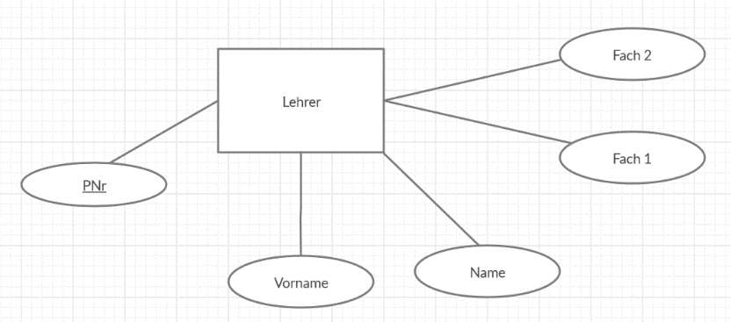

Bsp. Klasse (kein Anspruch auf Vollständigkeit):

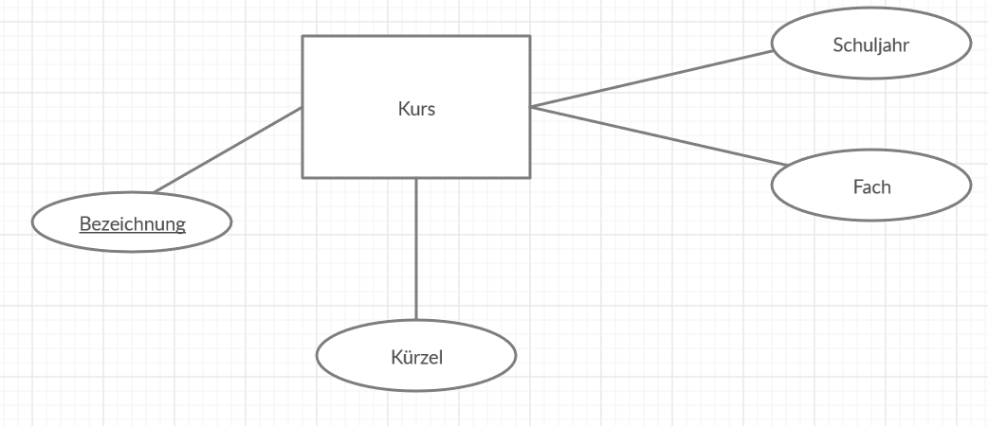

**Aufgabe 2**

Was spricht dagegen (und was dafür), die Klassen und Oberstufen-Kurse als einen gemeinsamen Entitätstyp zusammenzufassen?

<https://www.inf-schule.de/information/datenbanksysteme/ermodelle/entitaeten>

**Lösungen: Aufgabe 2**

Diese Frage ist wie sehr oft beim Entwurf von Datenbanken nicht eindeutig zu entscheiden. Vor- und Nachteile müssen bei der Modellierung abgewogen werden.

Mögliche Vorteile:

* Kurse & Klassen haben ähnliche Eigenschaften (Attribute)
* Beide haben ähnliche Verbindungen zu Schülern
* …

Mögliche Nachteile:

* Kurssystem ist generell anders aufgebaut als das Klassensystem (Schüler sind beispielsweise in mehreren Kursen;…)
* Einheitliche Namensgebung ist schwieriger.